电 子 阴 道 镜

GK-3000Y

使

用

说

明

书

徐州市广科新技术发展有限公司
注：使用产品前请阅读使用说明书 出版日期：2014年1月10日 版本：01
目 录
前言
一、产品简介及工作原理 ………………………………………2
二、工作环境 ……………………………………………………2
三、注意事项 ……………………………………………………2
四、运输和贮存环境………………………………………………3
五、产品结构 ……………………………………………………3
六、技术参数 ……………………………………………………3
七、适用范围 ……………………………………………………4
八、仪器主要功能 ………………………………………………4
九、开箱、安装及操作程…………………………………………5
十、仪器分类………………………………………………………6
十一、环境保护……………………………………………………6
十一、产品信息……………………………………………………6
第一章 基本操作 …………………………………………………………7
第二章 图像采集与处理 …………………………………………………10
第三章 图像对比 …………………………………………………………12
第四章 生成报告 …………………………………………………………13
第五章 修改模板 图库 ……………………………………………………15
第六章 自定义报告格式……………………………………………………16
第七章 病例管理 …………………………………………………………18
系统的故障处理 ……………………………………………………………20
系统的恢复与安装 …………………………………………………………21
特别提示 ……………………………………………………………………22
后 言 ……………………………………………………………………23

前 言
一、产品简介及工作原理
电子阴道镜是通过高像素、高清晰度的变焦摄像机摄取女性生殖道的子宫颈、阴道或外阴病变等图像，它能将观测到的图像放大，通过视频采集卡清晰地显示在电脑屏幕上，可以看到肉眼不能发现的微小病变，为评定病变、临床诊断、制定治疗方案提供科学依据。

二、工作环境
1、使用环境应保持清洁，通风、干燥，避免阳光直射。
2、应远离强电磁源、高噪音源。
3、温度应保持在5℃～40℃。
4、相对湿度应≤80%。
5、大气压力：860hPa～1060hpa。
6、电源：交流220V±22V，50HZ±1HZ。
7、输入功率≤260VA
8、该仪器自身不会产生电磁干扰或其它干扰，该仪器受其它仪器电磁干扰或其它干扰的影响较小。

三、注意事项
1、保持仪器清洁，每天工作结束，应及时切断电源，并盖上防尘机布。
2、仪器应保持平稳，不得带电搬移，不得私自拆机或使用外来软件。
3、凡不按规定安装使用，所造成的故障损失，后果自负。
4、阴道镜摄像机一旦与病人接触可以用棉球或绒布沾酒精清洗消毒。
5、产品理论设计使用年限为五年，使用期间，可由用户申请实现软件升级，如超期使用，所造成的一切后果本公司不予承担。
6、仪器后面板标识指：保护接地。
7、主机上总电源开关，通是│， 断是○ 。
8、控制器按键说明：远焦：图像放大；近焦：图像缩小；调光：调节灯泡亮度；白平衡：色彩还原；滤光：色彩的改变；聚焦：对图像焦聚的调节。
11、使用说明书和技术说明书合二为一，此使用说明书包括技术说明书。
四、运输和贮存
1、运输：阴道镜在免受雨雪淋溅，不与有腐蚀性介质混装的情况下，可采用一般运输方式。
2、贮存：包装后的阴道镜应贮存在温度-40℃～55℃，相对湿度不大于95%，无腐蚀性和挥发性化学物品，无强磁场作用和通风良好的室内。
五、产品结构
GK-8000B型电子阴道镜由计算机主机、显示器、打印机、阴道镜摄像机和脚踏开关组成。
六、技术参数
- 计算机主机：Windows XP操作系统。
- 视频采集卡：Video for Windows视频采集卡，位数为RGB32bit， 分辨率为768×576（可调），采集速度为30幅/秒（可调）；
- 显示器：刷新速度60Hz以上，分辨率为1024×768像素以上；
- 打印机：720dpi或720dpi以上彩色喷墨打印机
- 阴道镜摄像机：光学18倍、数字12倍放大，水平解像度480TVLline，最低照度1Lux，环行白色LED光源（工作寿命大于10000小时）。
- 阴道镜系统： 图像分辨率在≥100Lux照度下，应≥400TVL。
- 摄像机工作距离：20cm～80cm ，摄像机放大倍数≥100 倍。
- 摄像机光源最大照射强度≥1000LUX。
- 摄像机光斑直径≥65mm 。
- 摄像机光源温度每分钟升高≤1℃，工作半小时最高温度≤41℃ 。
七、产品适用范围：
供妇科检查使用
八、仪器主要功能：
GK-3000Y型应具有以下功能：
1 、鼠标动态跟踪提示，点击式操作；
2 、具有动态缩放功能；
3 、图像可暂存动态图片库，以备候选处理；
4 、图像处理：
        - 图像捕捉，保存；
        - 长度、周长，面积计算；
        - 编辑处理，可书写病历信息，编写报告；
        - 三种动态滤光功能；
        - 负片功能
5 、可设置脚踏开关，方便医生快速采集图像。
6 、病历管理：可快速便捷的查询病历信息，做好统计工作；
7 、打印功能：具有打印预览，多种可选打印模式，图文兼备；
8 、诊断信息库内容丰富全面，可为医生提供参考；
九、开箱、安装及操作程序：
开箱检查：
打开包装箱，按装箱单检查物品是否齐全，有无损伤，物品如有缺失或损坏，请与本公司联系。
安装：
在开箱检查物品无缺失无损坏的清况下，按以下步骤安装仪器：
1、打开计算机主机外包装，取出计算机主机，把计算机主机推进推车内，连接键盘，鼠标，把电源线和主机连接好；
2、打开显示器外包装，取出显示器，把显示器放在推车上，把电源线、信号线分别与计算机和主机连接好；
3、打开打印机包装，取出打印机，把打印机放在推车上，把电源线、信号线分别与计算机和主机连接好；
4、打开摄像机支架包装，取出摄像机支架；
5、把摄像机固定在支架的托板上；
6、连接摄像机的各信号线；
7、把仪器主机的电源线与室内的AC220V电源连接。
注：如需要各部件更加详细的装、卸方法等资料可查看与计算机主机、显示器、打印机相配的部件使用说明书。
操作程序：
1、 打开主机电源开关，电源开关上的绿色指示灯亮；
2、打开显示器开关（显示器指示灯亮 ）；
3、打开打印机开关（打印机指示灯亮 ）；
4、打开计算机主机开关（主机指示灯亮 ）；
5、移动摄像机镜头对准检测部位，显示器上能显示清晰的图像。
此时表示仪器已进入正常工作状态。
关机：
1、首先按规程关闭计算机；
2、关闭打印机和显示器开关；
3、最后关闭电源开关；
4、用防尘布盖好机器。
十、仪器分类
防电击类型：I类设备；非AP/APG型设备；连续运行。
十一、环境保护
产品理论设计使用年限为五年，产品使用寿命末期时可以按照相关法律法规的要求进行处理。附件在其使用寿命末期时可以按照相关法律法规的要求，进行分类处理。
十二、产品信息：

产品名称：电 子 阴 道 镜

产品型号：GK-3000Y
安全类型：I类 输入功率：≤260VA
电源：AC220V 50HZ
产品标准号：YZB/苏1012-2010
产品注册号：苏食药监械（准）字2012第2220018号
生产许可证号：苏食药监械生产许 2001-0501 号

第一章 基本操作
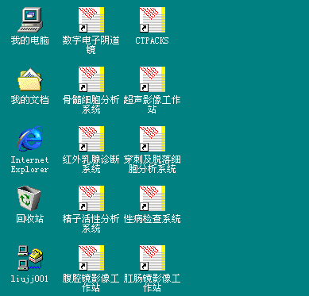
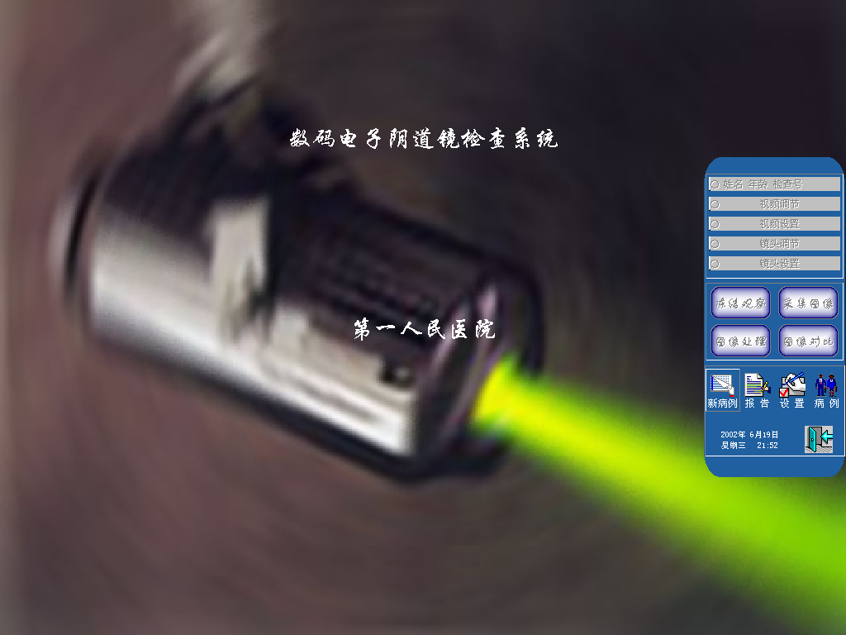
按下启动按钮屏幕会显示屏显示一幅图片，单击这一图片进入如图4-4的界面
图4-3 Windows桌面 图4-4 程序启动界面
双击这里启动程序

。
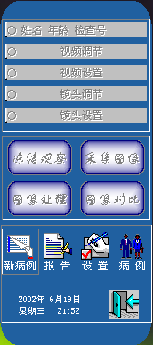
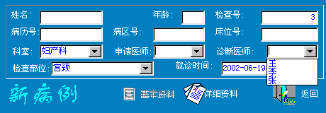
其中操作面板部分放大如图4-5,其中的许多按钮的文字是灰色的，表示它不可操作。单击新病例按钮，弹出新病例对话框如图4-6,在这里输入病人的信息，单击详细资料按钮对话框将显示更详细的资料如病人的电话、地址、职业、单位等等，这些信息将保存在病例数据库中备查。对话框中带三角的文本框，有预添的文字，可以根据工作需要修改。单击要修改的条目的名称，弹出修改对话框如图4-7，单击修改即可按需要添加或删除文字，单击确定保存。单击返回即可进入采集、
图4-5 操作面板
图4-6 新病例对话框
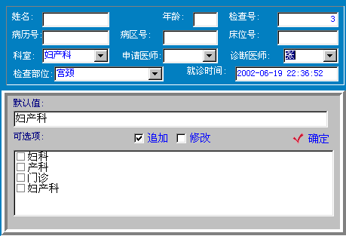
诊断主界面，包括视频窗口、操作面板及预览窗口。视频窗口显示CCD摄像头传来的动态图像，预览窗口显示已采集的图像，操作面板集成执行各种操作的按钮。至此，软件正常启动，已新建了一个病例你可以进行诊断了。
图4-7

“视频”调节与设置
1、单击操作面板上的“视频“按钮，会弹出视频调节对话框，可以拖动亮度、对比度、色饱和度上的滑块改变其属性值来达到需要的效果。
2、“视频制式“默认为PAL_D，“通道”默认为通道3，缺省大小默认为768*576。可根据B超视频输出段的属性修改该值。
报告： 单击“报告”键可以进入报告编辑界面。（第四章具体介绍）
设置： 单击“设置”键可以进行系统设置，如医院名称，各功能的选择等。
病例： 单击“病例”键可以进入病例管理界面，可快速查询病例信息，做好统计工作。（第七章具体介绍）

镜头调节与设置
1、镜头调节
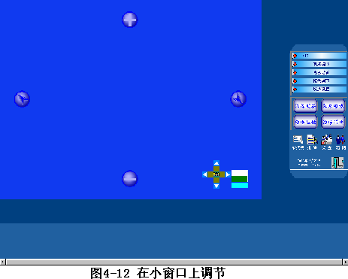
单击镜头调节按钮视频窗口将全屏显示。在视频窗口上右击也可以进入这一界面。将鼠标指针移动到连续放大或连续缩小按钮上，摄像机将对所摄图像进行光学放大或缩小。将鼠标指针移动到连续聚焦远和连续聚焦近按钮上就可手动调节摄像机的聚焦，（一般情况下仪器会自动调节聚焦以取得最清晰的图像）操作过这两个按钮后仪器自动聚焦功能被取消, 再次自动聚焦，需按连续放大或缩小键。屏幕右下方的四个带箭头的按钮是聚焦与缩放微调按钮，其中间的是自动聚焦按钮，单击一次自动聚焦一次。绿色的按钮是绿光按钮,按下后仪器将只采集绿光，这将有利于部分病灶的观测。单击其上的白色按钮恢复原来的颜色。单击将采集一幅图像。右击屏幕的任意位置退出这一界面。单击视频窗口会直接在视频窗口上显示这些按钮如图4-12，其功能是一样的。再次单击退出。
2、镜头设置
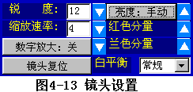
单击镜头设置按钮视频窗口将最大化同时屏幕右下方显示镜头设置按钮组合

第二章 图像采集与处理
一、图像采集
1、修改病例信息
如果发现病人信息输入错误，可单击操作面板最上面的一个按钮打开修改病例对话框，修改后单击返回即可。
2、冻结观察与动态观察
单击冻结观察按钮，视频窗口将停留在原来的图像上不再变化，以便医生仔细观察，再次单击该按钮即可返回动态视频窗口。
3、采集图像
单击采集图像按钮即可将视频窗口的实时图像采集下来并临时保存在预览窗中。
4、浏览预览窗中的图片
拖动预览窗中的滑块可浏览预览窗中的所有图片，鼠标指针经过预览窗中的图片时会显示放大图像以供参考。
5、删除和恢复图片
右击预览窗中的任一幅图片可以删除它，再次右击可以恢复。
6、录像功能（需在“设置”里“扩展功能”添加该功能）
单击动态录像按钮，可对动态图像进行录像。
二、图像处理
1、进入图像处理界面
单击图像处理按钮进入图像处理，首先看到的是四幅图像，右击其中一幅进入该图像处理主界面。从预览窗中直接拖动图片到上面也可以进入这一画面。
2、图像处理面板
图像处理操作面板上共有十一个图像处理按钮。其下部状态条中灰度值表示当前鼠标所在点的颜色值。

1）四幅：可同屏显示四幅图片，右击其中一幅将选择该图进入图像处理界面。
2) 伪彩：共有15种伪彩选择，三种颜色的滤镜处理。用户通过保存编码的方式自定义伪彩。
3）调节：对图像的亮度、对比度、窗宽和窗位进行调节。
4）增强：对图像降噪、平滑、线性、勾边，均衡等增强处理
5）变换：对图像放大、负像、镜像、旋转等变换处理
6）测量：长度、角度、周长与面积测量等。测量之前首先要定标，在对话框中输入实际距离，系统将记录这一定标。测量结果只供参考。
7）标注：单击文字标注按钮，在弹出的文字标注对话框中输入要标注的文字后用鼠标单击要标注的位置。区域标注为边框线进行标注。
8）分布图：用直观的方式表达图像上的颜色变化。灰度分布反映一条线上红、绿、蓝三基色和灰度的变化情况，直方图则反映某个区域内灰度的分布情况。
9）剪切：通过调节数值对图像进行圆形、椭圆形、矩形、圆矩形的处理。
10）文件：对图像进行保存、还原、导入、另存等功能。
11）、返回：单击返回按钮回到图像采集界面。
在图片的任一位置右击一下即可退出你选侧的功能。
第三章 图像对比
单击图像对比键进入图像对比主界面
图像对比功能为用户提供一个典型图像库，可以在此对采集的图像与典型图像进行比较，并且提供一个标准描述文字库，可以直接将合适的文字导入到报告中，节省了医生的时间，降低了工作强度。
1、图像对比
单击系统标准库前的“+”，会打开其下的目录选中一个标题即可打开一幅图片供比较。
2、导出描述
打开图像的同时描述文本框中显示这一图片的病症描述单击导出描述按钮即可将所有文字导入左边的文本框中，这一文本框中的文字将被自动带入患者的诊断报告中。也可以用下面的方法有选择得到出部分描述文字：用鼠标在选中的文字上拖动使其反响显示，（即背景变为黑色，文字变为白色，表示被选中）然后用鼠标左键按住选中的文字 拖到左边的文本框中即可。
3、更换对比图片：
单击屏幕下方的小三角可以循环更换图片。也可以单击预览窗按钮打开预览窗选择图片（也是拖动图片），再次单击预览窗按钮就会关闭预览窗。
4、生成报告
单击生成报告按钮进入报告界面，并把选择的描述带到报告中。
5、单击返回键返回到图像拍片采集主界面。

第四章 生成报告
单击生成报告按钮进入报告击界面，报告界面采用所见即所得的设计风格方便医生使用不需另外生成预览。可以方便的在设定好的报告格式中工作、打印。也可自定义新的报告格式以适应工作需要。
一、在报告中输入文本信息
在新建病例时输入的患者信息将自动带到诊断报告中来，你可以在此进行修改和补充。所有的文本框都可以直接输入文字。凡有倒三角按钮的文本框单击倒三角按钮会弹出下拉选项供选择。输入的新词句按F10键会输入到选项中，按F11键删除。
二、在报告中添加图片
将预览窗中的图片拖到报告的图片框中即可。右击某一图片框可打开另外的图片。
三、在示意图上标注
先单击的标注内容，再在示意图上按一下就做好标注，右击取消标注。
四、模板操作
单击预览窗按钮在预览窗与模板、报告格式窗口切换，在模板与报告格式窗口中单击模板单旋钮如右图。将模板中的描述添加到报告中
单击系统模板词库、系统标准库等标题右边的+号，会看到许多小标题，单击右边没有加号的标题，下面的文本框中会显示相应的文字描述选中这些文字可以拖动到报告的文本框中，单击行选单旋钮，可以一行行的选中文本，单击块选单选钮，可以一块块的选中文本。将模板中的图片添加到报告中在系统标准库的小标题都有图片，单击图片单选钮，可显示图片，拖动到报告的图片中可同报告一同打印。
五、选择报告格式
单击报告格式单选钮打开报告格式窗口，单击+号打开目录，单击某一格式即可打开这一格式，如果习惯使用某一格式可以在选中这一个时候单击默认格式复选框，以后进入报告时即可进入这一默认格式。
六、附加选项
位置选项可调整报告标题左右位置。
“去出报告单前的字符”可去掉“报告单”前的最多三个字符。
病例图片选项可调整图片的缩放比例。
七、快捷模板
在报告单的任意可输入文字的位置右击，弹出快捷模板，该模板与报告单中的文本框是一一对应的，每一个文本框都有一个与之对应的快捷模板，这就极大的方便了操作者。选中“修改”可添加或删除 模板中的选项，在此选中修改即可存储使用。选中“追加”时可向文本框中连续添加模板中的文本。不选中“追加”可替换文本框中的文本。
八、自动评分
选择RCI评估描述之后，在报告单中空白处（无控件处）右击鼠标，弹出如下图对话框，单击“自动评分”，报告单将自动对RCI描述进行评分及总分统计。（只有选择报告单中预定义的描述才可进行自动评估）。
九、打印报告
单击打印按钮会弹出打印对话框，单击属性，调整相应的参数（这一对话框的内容由打印机的型号品牌决定）。单击打印可打印报告。

第五章 修改模板 图库
系统存放了很多模板，单它同时又是一个开放的数据库你可以随时改变它你可以方便的添加或删除一些内容。单击修改键，进入修改界面。
1、添加模板
选中自定义模版/词库，单击添加按钮即可在自定义模版/词库目录下添加一个标题新添加的标题为蓝色显示，可以输入文字给它重命名。要修改已命名的标题时，用鼠标指针按住它一会即可。你也可以把新建的标题作为一个目录，选中它，单击添加按钮，在此下又建一个标题，再命名它（新建的标题总在选中变蓝的目录下），在下面的文本框中重输入相应文本，单击打开键打开一个文本文件到文本框中，也可以从其他文件中拖放的文本框中，一个新的模板就建好了，单击保存，以后就可以调用它了。
2、添加图片
单击图片单选钮，文本框变
为图片框，单击打开（或右击图 片框），在弹出的打开图片对话框中可以打开任意一幅图片到图片框中，再单击文本钮，为它添加相应的文字，单击保存。
3、删除
选中要删除的标题，单击删除键。
4、单击修改键退出修改。
5、修改字体与大小
在文本框中右击或在报告单的有文字的地方右击会弹出字体对话框，可以在这里修改选中的文字的字体、字体样式、大小、效果和颜色。

第六章 自定义报告格式
系统提供了很多报告格式供选择，但如不能满足你的工作需要可以使用自定义报告格式，在报告界面中，选中报告格式，单击修改按钮进入修改报告格式界面，屏幕右下角有控件面板。
1、控件介绍
单行文本框，这一控件可以和数据库中的字段关联起来，生成报告时自动添入数据库中的字段。如姓名、年龄、性别等所有在建新病例时输入的内容。只能输入单行。
标题，这一控件可以给一个其他控件添加一个说明，如在一个单行文本框前添加一个文字为姓名的标题以表示后面的文本框的内容为姓名，标题控件的内容在退出修改状态后是不可改变的。
直线，可以在报告单中画一条直线。
对号框，在报告中加一个对号框，在报告中单击它会出一个对号。
图片框，可以在报告中添加一幅图片，添加的第1、2个图片框只能在修改状态下添加图片，其他图片框可以在报告状态下拖放预览窗中的图片。
组合框，如需要下拉选项（如性别、诊断医师）可以使用组合框。
多行文本框，可以在报告中输入多行文本。在控件面板上部的单行文本框和组合框可以同数据库中的字段相关联。
2、在报告单中添加控件
按住要添加的控件拖放到报告单中即可，鼠标指针在已添加的控件上停留时，会提示该控件名称和它在添加的报告单中的同类控件中的序号。
3、删除控件
将已添加到报告单中的控件拖回到该控件在控件面板上的位置即可删除该控件。
4、控件在报告单中的位置
拖动控件可改变其位置，也可以右击控件在弹出的控件属性面板中改变其左和顶的属性值，单击应用，来改变位置。“左”和“顶”的值代表控件的左上角距报告单的左边和顶边的距离，单位是像素（下同）。操作完这一控件后必须单击应用单击返回，退出控件属性面板再进行下一步操作，否则无法进行下一步操作。要操作那一个控件就右击哪一个控件（下同）
5、控件的大小
右击要改变大小的控件，在弹出的控件属性面板中改变其“高”和“宽”属性，单击应用可改变控件大小。组合框不可改变高度。
6、控件中文字的字体
单击控件面板上的字体按钮，弹出字体对话框，使用字体对话框可以修改文字的字体、大小、字体样式、颜色等属性。
7、控件的背景色
单击控件面板中的背景色按钮，在弹出的颜色对话框中选择颜色可以改变控件的背景色。
8、控件的内容
图像控件：单击装载可以打开任意图片。
数据关联单行文本框控件：单击下拉选项框中的选项可改变其内容，只能是数据库中的字段。数据关联组合框控件也是这样。其余文本控件可以直接输入文本，也可以单击装载按钮打开一个文本文件。

第七章 病例管理
软件系统提供了强大而又方便的的病例管理功能，其输入、存储都是由软件直接完成的，一直操作到现在，使用者还完全没有接触到病例数据库的概念，但软件已经把所有的信息包括图像、文字都存在它自建的病例数据库中了，你现在要做的只是查询以往病例并打开它，软件也提供了非常方便的查询工具。
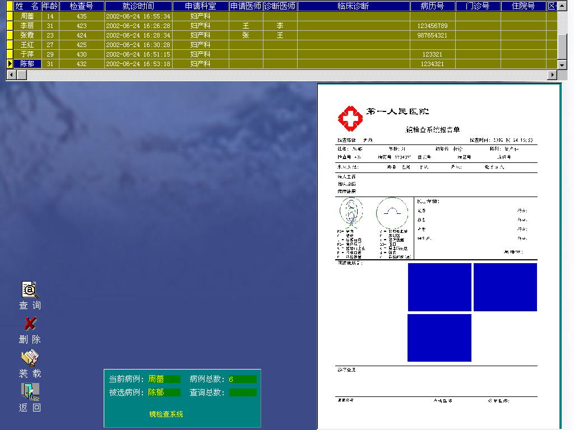
单击“病例”按键，得到如图的界面，其上部为病例列表，所有的病例都在此列出，单击选中要查看的病例，其下会弹出这一病例的报告供预览。单击装载，即可将该病例调入程序中查看、修改、打印。在病例列表的任一位置双击。可增加病例列表的显示面积以同时显示更多的病例，这样会隐藏报告预览窗。双击报告单可使之放大显示。再次双击缩小。单击查询键弹出查询对话框如图，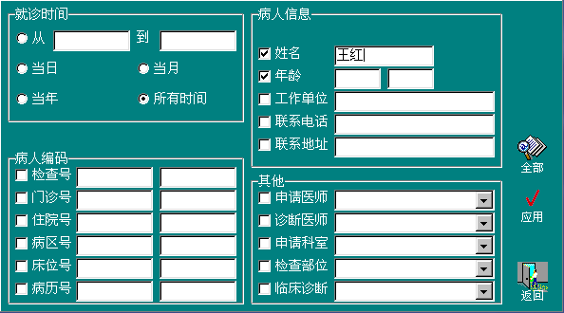
起始查询数
查询终止数

查询：单击查询键弹出查询对话框，单击要查询的字段，输入内容如单击姓名，输入王红，单击“应用”，病例列表中将只显示姓名为王红的病例，如有多个同名病例可进行人工选择，或继续输入条件查询。选中后单击打开。单击“全部”键显示全部所有病例。
预约：可提前输入准备要检查的病人信息。
报表：可统计工作量及相关信息。
打开：指打开选择好的病例。
备份：将查询好的病例进行备份。
删除：删除选择的病例。

注：软件版本升级很快，此说明书如与实际有不相符之处，请谅解！！

系统的故障处理

故障现象 | 原因分析 | 排除方法 | 备注
显示器不显示 | 1. 显示器开关未开  2. 计算机电源未打开  3. 电源插座是否插好 | 1. 打开显示器开关  2.打开计算机开关  3.重新拔插电源线
不打印 | 1. 打印机连接电缆是否接好  2. 打印机电源未打开 | 1. 重新拔插打印机与主机间连接线  2. 打开打印机开关
打印报告不清楚 | 1. 打印机设置是否正确  2. 墨盒可能缺墨 | 1．设置打印机为正常打印  2．更换新墨盒
图像显示区无图像 | - 视频连接线是否与计算机连接良好  - 视频设置是否正确 | 1. 重新连接摄像机与主机间连接线  2．正确设置视频格式
主机及显示器无电源输入 | - 熔断器熔断  2．电源插座是否插好 | 1．旋开熔断器座，更换F3AL250V的熔断器（φ5╳20）。  2．重新拔插电源线

注：正常使用时可能会损坏的部件为熔断器，
更换方法：先关闭总电源开关，再用螺丝刀将熔断器座打开，更换同型号的F3AL250V的熔断器，最后将熔断器座用螺丝刀安装好即好。
系统的恢复与安装

仪器在出厂前已做了备份，如仪器在无法正常运行时，可以对该仪器进行恢复系统，恢复步骤如下：
1、重启计算机：在重启的同时按住F8。
2、然后在菜单中选择“返回到操作系统选择菜单”，选中后敲回车。
3、再选择"microsoft windosws",然后敲回车。
4、在C:盘目录下输入D：，然后敲回车。再在D：盘目录下输入"AUTOEXEC",然后敲回车.直到从0%--100%结束后计算机将会自动重启。（注：在恢复过程中请勿断电）恢复后看系统是否可以正常运行,如还不可以正常运行,可以对该仪器进行重新安装XP系统。系统安装步骤如下:
先将C:盘格式化(用启动盘进入DOS系统,将C:盘格式化)其格式为:format c:/s/q。C盘格式化完成后，重启计算机，将XP盘放入光驱，在安装过程中根据提示进行，如有疑问可与我们联系或请计算机专业人士来给以解决。

特别提示

未经厂家许可或书面授权条件下，用户不得擅自对系统进行随意拆卸、修改或使用不符合厂家规定的各种配件。
公司可以向经授权过的维修人员提供电路图、元器件清单等资料。
插入电缆时要小心，要对准相对位置，不可强行插拔，否则，电缆和接口会被损坏，这会影响图像质量或镜头电源，严重的可能损坏仪器。
在不使用电子阴道镜时，请及时关闭阴道镜电源开关和光源开关，并用盖住镜头，以免灰尘污染镜头。
为防止意外停电等潜在事故发生，设备应配备UPS电源系统。
在整个系统没有全部关闭电源之前，严禁插拔各种连接线。
该系统所配备的计算机为专用处理设备，严禁它用，若需安装其它软件包，应在厂家技术人员指导下进行，或经厂家技术人员授权后进行，否则由此而引起的系统崩溃、数据丢失等事故、责任自负。
在清洁或消毒本系统之前，必须拔掉系统总电源线。
操作仪器一定按使用说明书操作，使用说明书应妥善保管，以防丢失。
请勿让非专业人员或没培训过的医生操作该仪器。
请勿让镜头或主机受潮，使用时应避开药水的沾浅，以免引起故障。
为了使该产品能更安全的使用，医院必须提供具有标准地线的三线接地的AC220V电源插座，以防使用时漏电甚至造成生命危险。否则，一切后果自负。

后 言
售 后 服 务：
- 从仪器安装之日起,将提供整机一年的保修，保修期满，负责终身维修（按规定收取维修费）。
- 我公司对下列原因造成的故障将不提供免费保修服务，如：
a. 擅自拆装、改装该产品而造成的故障。
b. 在使用、搬运的过程中不慎摔打、跌落而造成的故障。
c. 因缺乏合理的保养和未达到环境使用要求而造成的故障。
d. 没有按照使用说明书的正确指示进行操作而造成的故障。
e. 未经过我公司的许可而自行维修而造成的故障等等。
f. 因天灾、火灾、地震等引起的故障或损伤
三.在要求提供保修服务时，请直接以电话、电报、信函、传真的形式与我公司技术服务中心联系，
请您将故障现象详细写明后反馈给我们，以便维修人员能够做出准确判断。
请勿擅自开启机盖，否则，后果自负。
厂家信息：
徐州市广科新技术发展有限公司
住所及生产地址：
徐州市高新技术产业开发区铜山镇驿城村奎河西康平路南办公楼三层
邮政编码：221116
网址：www.gkxjs.com E-mail: gkxjs@163.com
联系电话：0516- 83400898 66675755
传真 ：0516-80297788

